LM337 片外电容负压 LDO
SystemC-AMS芯粒自测试报告
版本号：0.3
日期：2026年10月28日
模型标识：lm337
编制、测试及审核人员：待填写

目录
第1章 目的与要求 1
1.1 范围与依据 1
1.2 要求与文件对应 1
第2章 原理与方法 2
2.1 信号抽象与数值求解 2
2.2 参数来源与拟合假设 2
第3章 具体实现 4
3.1 模块与接口 4
3.2 配置和查询 4
第4章 验证与结果 6
4.1 环境与判定规则 6
4.2 静态、接口及启动检查 6
4.3 保护、动态及边界检查 8
4.4 电源抑制比与噪声检查 8
4.5 测试工况与波形 9
第5章 局限与结论 12
5.1 已知差异与未验证项 12
5.2 阶段结论 12
参考文献 13
附录A 内置自测试与原始证据 14
A.1 提取与核对内置证据 14
A.2 从交付源文件编译并运行全部检查 15
A.3 证据位置和判定方法 15

目的与要求
本文件记录 LM337 片外电容负压 LDO 的 SystemC-AMS 行为模型、参数来源、接口及自测试结果。模型版本为 0.3，本轮将仓库依赖封装为可独立使用的单头文件和单源文件，采用新示例的六文件交付形式。2026-10-28 重新编译与测试 39 项，全部通过。[1,3,5]

范围与依据
以用户提供的 SystemC 模型建模需求为需求依据，并参考“模型交付物_v0.1(2).zip”中三套 LDO 的代码组织、JSON 元信息和报告章节。原始器件参数来自本器件 VA、测试条件和数据手册。新增示例中的器件专有参数、保护阈值和测试数值不迁移到本器件。[1,2,3,4]
每颗严格保留六个文件：头文件、源文件、JSON、模型说明、自测试报告和清单。自测试入口合入现有源文件的 LDO_SELF_TEST_MAIN 条件编译段；测试代码、场景、原始 CSV、日志和来源材料封存于现有 JSON 的 self_test_evidence 对象。提取、校验和运行方法见附录A。

要求与文件对应
表1-1 需求与交付对应情况
要求 | 文件或接口 | 本版范围
基本信息与参数化 | json/lm337.json | type/value/unit/editable/source，含端口和来源
TDF 模块 | include/lm337.h | 直接继承 sca_tdf::sca_module
功能实现 | source/lm337.cpp | 本文件内求解；无需仓库公共 LDO 基类
步长、时延与功耗 | get_timestep_s / get_latency / get_power_dissipation | 步长可查；物理延迟未知；功耗可查
面积 | get_area | NullableNumber.available=false
交付及复现 | doc 三文件；源码与 JSON 内置自测 | 每颗恰好六文件；自测试和证据内置
功能及物理精度 | 本报告和 JSON 内置证据 results | 行为/数值通过；独立物理精度待验收

原理与方法

信号抽象与数值求解
模型采用 TDF 信号流接口，电压以地为参考。恒流负载与电阻负载并联，输出电容 COUT 和等效串联电阻 ESR 在模块内部表示。接口用于系统级标量信号仿真，外部多芯片电气网络及输入电容需要系统平台另行建模。
对输出电压幅值 u，电容电流和后向欧拉 / ESR 关系分别见式（2-1）和式（2-2）。每步通过 70 次区间二分求解非线性电流平衡。输出幅值钳位为零时，理想恒流负载可能欠供，可查询 unserved_load_current；钳位样本不用于电流守恒精度评价。
$I_{c}=I_{device}-I_{LOAD}-\frac{u}{R_{LOAD}}-I_{divider}$ （2-1）
$u=V_{c,old}+(\frac{Δt}{C_{OUT}}+ESR)I_{c}$ （2-2）
initial_state 支持 dc 与 uncharged。dc 从启动可达的偏置工作支路建立初值；TPS7A20 到达工作支路后才启用折返保护。状态在采样点更新，CSV 的时间是保持区间起点，输出是该区间终点的积分状态。步长减半时按终点时间对齐比较。
LM337 输入和输出为负电压，iload 为非负负载幅值，iin 以流入 VIN 为正，因此正常供电时为负。默认由 R1/R2 求解 ADJ；fixed 模式允许外部固定 ADJ。反馈会放大原 VA 等效输出电阻，负载调整特性仍需独立器件参考校准。

参数来源与拟合假设
表2-1 主要参数与证据类型
参数 | 取值及单位 | 来源与性质
VREF | 1.25 V | LM337_quick_function_v2.va:8；行为参数，器件适用条件另核
VDO | 2.5 V | LM337_quick_function_v2.va:10；行为参数，器件适用条件另核
ICL_15V | 2.2 A | LM337_quick_function_v2.va:11；行为参数，器件适用条件另核
ICL_40V | 0.4 A | LM337_quick_function_v2.va:12；行为参数，器件适用条件另核
IADJ | 6.5e-05 A | LM337_quick_function_v2.va:13；行为参数，器件适用条件另核
r1_ohm | 120.0 ohm | 原测试台反馈网络；行为参数，器件适用条件另核
r2_ohm | 840.0 ohm | 原测试台反馈网络；行为参数，器件适用条件另核
dt_s / cout_f / esr_ohm | 50 ns / 1 µF / 0 Ω | 数值设置、原测试台和 ESR 假设
area_mm2 / latency_s | null / null | 缺少裸片面积和物理时延参考
其余参数及原 VA 文件名、行号、字面值见 JSON。source_documents 列出来源文件，原文封存于 JSON 内置证据 references。历史 VA 报告属于行为模型验证记录；本次没有新增晶体管级或硅片实测数据。[2,4]

具体实现

模块与接口
公开模块类为 LM337，构造函数接收模块名和 JSON 路径。set_attributes() 设置数值步长；processing() 读取输入、更新内部求解状态并写出四个输出。内部实现封装在本器件 .cpp 中，头文件仅依赖 SystemC-AMS、nlohmann/json 和标准库。所有九个声明端口均须绑定。
表3-1 TDF 端口及含义
端口 | 方向与单位 | 含义
vin | 输入 / V | 对地输入电压；LM337 为负，其余为非负
iload / rload | 输入 / A、Ω | 非负恒流负载幅值 / 正值电阻负载
control | 输入 / V | LM337：ADJ；TPS7B4250：ADJ/EN；TPS7A20：EN
ripple | 输入 / V | TPS7A20 纹波模式输入；瞬态模式须为零
vout / iin | 输出 / V、A | 输出电压 / 流入 VIN 的有符号输入电流
ignd | 输出 / A | 流出等效地参考电流；LM337 仅为数值 GMIN 支路
power | 输出 / W | 芯片端口损耗，排除外部 COUT/ESR 损耗
保护状态、通路电流、限流值、电流守恒残差和电容电压通过查询函数提供。当前接口保留已验证的 control 语义，未增加 temperature、ien、noise 或 state 端口；各器件缺项在第 5 章列出。

配置和查询
JSON 的 value 是实际配置，type、unit、editable、source 描述参数；group 区分功能与性能字段。启动时读取一次，不支持仿真中热更新。dimensions 仅表示 GUI 图标大小。输入负载、模式和参数检查失败时抛出异常。
get_module_name()、get_version() 返回标识；get_timestep_s() 与 get_sample_period() 返回同一数值周期；get_power_dissipation() 返回最近一步损耗。get_area() 和 get_latency() 返回 C++14 的 NullableNumber，available=false 表示资料缺失。保留 C++14 与仓库及现有库一致；新示例的 C++17 std::optional 在这里由显式可空结构替代。
功耗按 VIN×IIN+VOUT_base×IOUT+VCONTROL×ICONTROL−GMIN_OUT×VOUT_base² 计算，电流采用内核流入引脚的符号约定。外部电容储能及 ESR 损耗单独排除。TPS7A20 的纹波电压路径没有配套交流电流和功率，功耗查询仅为偏置量。

验证与结果

环境与判定规则
本轮于 2026-10-28 实际编译和仿真。环境为 WSL2 / Ubuntu 26.04、GCC 15.2、CMake 4.2.3、C++14、Python 3.14.4、SystemC 2.3.4 和 nlohmann/json 3.12.0。编译开启 -Wall、-Wextra、-Wpedantic。AMS 包发布字符串为 2.3.4-COSEDA，原包数值版本宏为 2.4.0、查询为 2.4；保留原包标识。需求所列旧 Ubuntu / CMake 基线尚未复测。
默认静态条件：VIN=-15 V；额外恒流负载 10 mA；R1=120 Ω、R2=840 Ω；反馈模式下外部 control 输入忽略。 COUT=1 µF、ESR=0 Ω，电阻负载 1e12 Ω 近似开路。具体场景均保存 config.json、scenario.json、CSV、日志和元数据。
误差为实际值与参考值的绝对差；容差沿用 0.2 迁移测试判据，均未放宽。bool 项的 1 表示条件成立、0 表示不成立。参考为原 VA 关系、解析公式及数值不变量，物理精度验收仍需独立参考。[5]

静态、接口及启动检查
表4-1 静态、接口及启动检查
指标及单位 | 结果 | 参考值 | 容差 | 判定
静态波形有限值  bool | 1 | 1 | 0 | 通过
输出极性  bool | 1 | 1 | 0 | 通过
名义输出幅值  V | 10.05175 | 10.0546 | 0.03 | 通过
名称查询  bool | 1 | 1 | 0 | 通过
版本查询  bool | 1 | 1 | 0 | 通过
面积未知值声明  bool | 1 | 1 | 0 | 通过
物理延迟与步长分离  bool | 1 | 1 | 0 | 通过
数值步长  s | 5e-08 | 5e-08 | 1e-15 | 通过
实时功耗查询  W | 0.101415 | 0.101415 | 1e-12 | 通过
静态电流守恒残差  A | 4.725387e-14 | 0 | 1e-07 | 通过
芯片损耗非负  bool | 1 | 1 | 0 | 通过
固定 ADJ 波形有限值  bool | 1 | 1 | 0 | 通过
固定 ADJ 解析电压  V | -9.9998 | -9.9998 | 2e-06 | 通过
静态端口功率记账  W | 0.101415 | 0.101415 | 2e-07 | 通过
轻载波形有限值  bool | 1 | 1 | 0 | 通过
额定负载波形有限值  bool | 1 | 1 | 0 | 通过
负载调整方向  bool | 1 | 1 | 0 | 通过
额定负载电流守恒残差  A | 2.845814e-14 | 0 | 1e-07 | 通过
额定负载维持输出  bool | 1 | 1 | 0 | 通过
额定通路电流受限  bool | 1 | 1 | 0 | 通过
启动波形有限值  bool | 1 | 1 | 0 | 通过
零初态低于末值  bool | 1 | 1 | 0 | 通过
启动后稳态电压  V | -10.05175 | -10.05175 | 0.0001 | 通过
启动无反向极性  bool | 1 | 1 | 0 | 通过

保护、动态及边界检查
表4-2 保护、动态及边界检查
指标及单位 | 结果 | 参考值 | 容差 | 判定
负载阶跃有限值  bool | 1 | 1 | 0 | 通过
阶跃后输出恢复  V | -10.05175 | -10.05175 | 0.0001 | 通过
负载阶跃电流守恒残差  A | 1.21925e-13 | 0 | 1e-07 | 通过
半步长波形有限值  bool | 1 | 1 | 0 | 通过
步长减半最大差  V | 0.002883863 | 0 | 0.005 | 通过
短路及恢复有限值  bool | 1 | 1 | 0 | 通过
短路使输出下降  bool | 1 | 1 | 0 | 通过
短路解除后电压  V | -10.05174 | -10.05174 | 0.001 | 通过
短路通路电流受限  bool | 1 | 1 | 0 | 通过
电容及 ESR 波形有限值  bool | 1 | 1 | 0 | 通过
电容及 ESR 工况末值  V | -10.05175 | -10.05175 | 0.0001 | 通过
非法电容拒绝  bool | 1 | 1 | 0 | 通过
非法模式拒绝  bool | 1 | 1 | 0 | 通过
未实现时域噪声显式拒绝  bool | 1 | 1 | 0 | 通过
非法负载拒绝  bool | 1 | 1 | 0 | 通过

电源抑制比与噪声检查
本器件本版未实现 PSRR 纹波及噪声输出，未列该类通过项。

测试工况与波形
负载阶跃在默认负载与半额定负载之间切换，50 ns 与 25 ns 按积分终点对齐比较；短路通过切换负载电阻后恢复。每个场景完整激励见 scenario.json。图中曲线使用原始 CSV，无平滑和点删除。
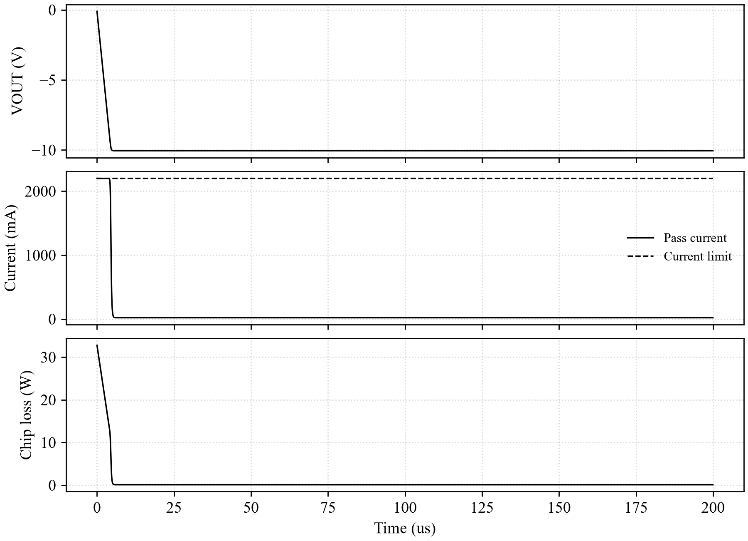
图4-1 启动：输出电压、通路电流与限流值、芯片损耗。横轴为输入保持区间起点；输出对应区间终点状态。原始数据封存于 内置证据 results/startup/wave.csv。
来源：内置证据 results/startup/wave.csv
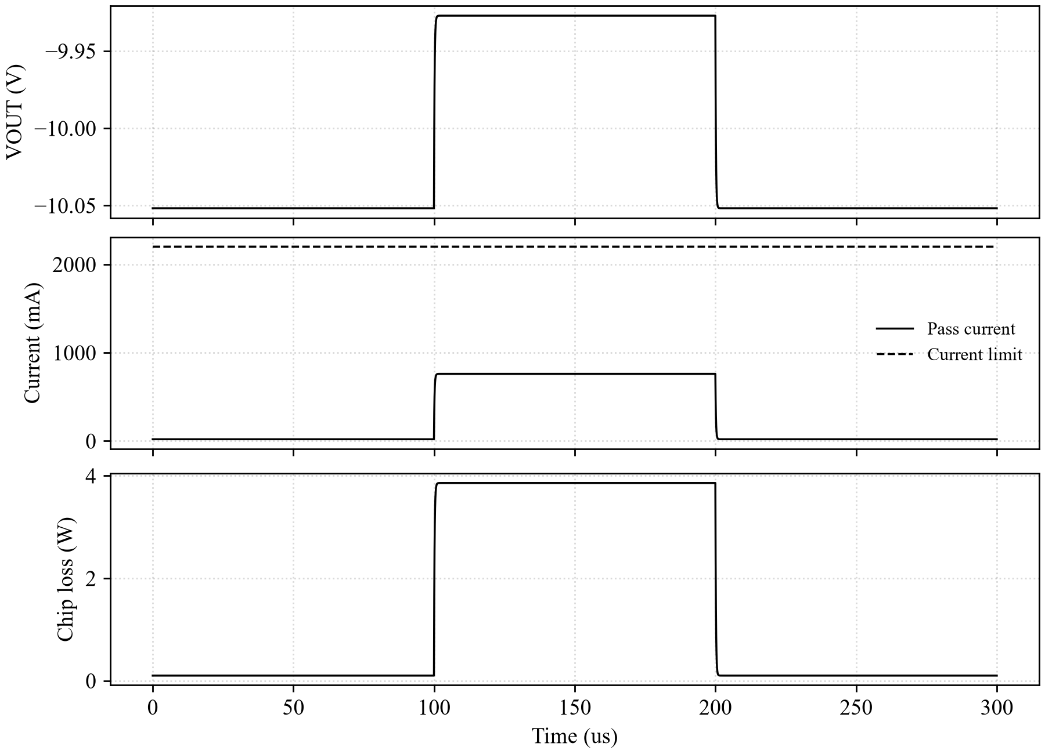
图4-2 负载阶跃：输出电压、通路电流与限流值、芯片损耗。横轴为输入保持区间起点；输出对应区间终点状态。原始数据封存于 内置证据 results/load_step/wave.csv。
来源：内置证据 results/load_step/wave.csv
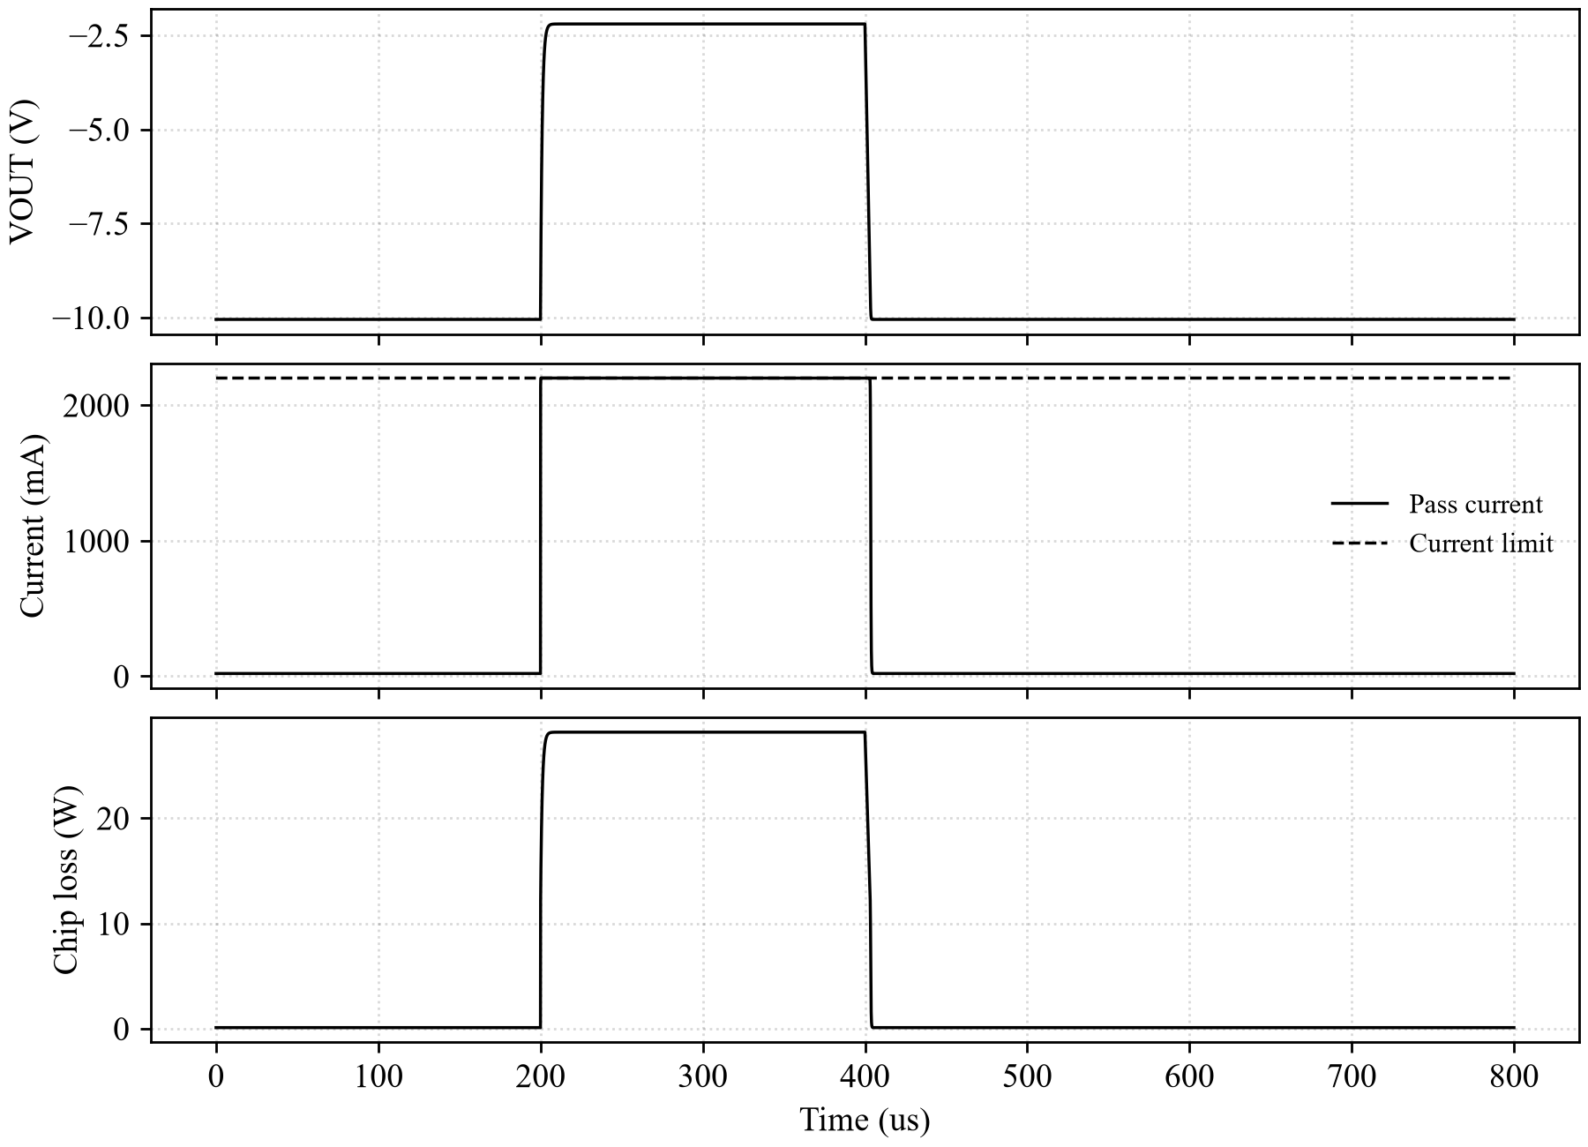
图4-3 短路及恢复：输出电压、通路电流与限流值、芯片损耗。横轴为输入保持区间起点；输出对应区间终点状态。原始数据封存于 内置证据 results/short_and_recovery/wave.csv。
来源：内置证据 results/short_and_recovery/wave.csv

局限与结论

已知差异与未验证项
LM337 输入和输出为负电压，iload 为非负负载幅值，iin 以流入 VIN 为正，因此正常供电时为负。默认由 R1/R2 求解 ADJ；fixed 模式允许外部固定 ADJ。反馈会放大原 VA 等效输出电阻，负载调整特性仍需独立器件参考校准。
模型未完成全温度范围、热保护及自热、工艺角、封装寄生、任意电气网络耦合、环路稳定性和真实反向电流验证。面积及物理传播/建立时间缺少独立来源。输入端温度功能及控制引脚独立电流输出未建立。接口差异、依赖和六文件内复测方式见本文件附录A。
本器件本版未建立独立 PSRR 和噪声路径。示例中其他器件的相关参数和功能不能作为本器件已验证能力。
尚无同条件晶体管级或硅片实测参考，功能、时延、功耗和面积的正式物理精度均待验收。缺项和特殊精度处理按需求提交审核，人员及单位保留待填写。

阶段结论
lm337 0.3 的独立源码本轮通过 39/39 项行为与数值检查。所有原电气参数值保留，关闭噪声时的历史电气波形保持一致；新增时域噪声场景单独归档。本阶段完成示例交付形式和可复现构建整理；后续应补充器件适用条件、独立物理参考及上述未验证功能。

参考文献
[1] 用户提供的 SystemC 模型建模需求：模型构建要求、精度评价及交付物章节。原文已封存在 JSON 内置证据的 references/SystemC模型建模需求.docx。
[2] 本器件随包数据手册：01_TI_LM337_Rev_current.pdf。原文位于JSON 内置证据 references。
[3] 用户提供的“模型交付物_v0.1(2).zip”：LM1117、TPS7A02、TLV71333 的 SystemC 源码、JSON、模型说明、自测试报告及清单。仅参考结构和表示方法。
[4] 本器件原 VA：LM337_quick_function_v2.va。文件与参数行号见 JSON；原文位于内置证据 references/legacy_sources。
[5] 2026-10-28 本轮自动化记录：内置证据 tests/run_tests.py（同版代码嵌入本源文件）、内置证据 results/metrics.json、各场景配置/波形/日志和 JSON 内置证据 results/metrics.json。

附录A 内置自测试与原始证据
本模型每颗恰好六个文件。测试工具合入 source/lm337.cpp，完整测试场景、原始数据、日志、指标、VA 和数据手册封存于 json/lm337.json 的 self_test_evidence 对象。该对象使用 ZIP+Base64 存储，SHA-256、文件清单及校验清单位于对象内。没有需要另行取得的验证附件或根目录说明。
本颗已执行 39 项检查并全部通过，三颗共 152 项。新的单源自测试入口已重新编译运行，指标与归档记录完全一致。物理延迟、裸片面积及独立物理精度仍待来源与审核；内置证据不表示这些缺项已完成。

A.1 提取与核对内置证据
在本颗英文模型目录中执行以下 Python 命令。只需 Python 标准库即可先提取证据与 JSON 头文件；selftest 目录由复测时生成。
代码A-1 提取并核对内置证据（第1段）
来源：本文编制的复现命令，适用于本交付包；示例第1—13行，与续段连用。
python3 - <<'PY'
from pathlib import Path
import base64, hashlib, io, json, zipfile
cfg = json.loads(Path("json/lm337.json").read_text(encoding="utf-8"))
ev = cfg["self_test_evidence"]["value"]
data = base64.b64decode(ev["payload_base64"])
assert hashlib.sha256(data).hexdigest() == ev["sha256"]
out = Path("selftest").resolve()
with zipfile.ZipFile(io.BytesIO(data)) as z:
assert z.testzip() is None
for entry in z.infolist():
assert (out / entry.filename).resolve().is_relative_to(out)
z.extractall(out)
代码A-1 提取并核对内置证据（续段）
来源：本文编制的复现命令；接上段，示例第14—24行。
m = json.loads((out / "run_manifest.json").read_text(encoding="utf-8"))
for filename, digest in m["artifact_sha256"].items():
assert hashlib.sha256((out / filename).read_bytes()).hexdigest() == digest
assert hashlib.sha256(Path("source/lm337.cpp").read_bytes()).hexdigest() == m["source_sha256"]
assert hashlib.sha256(Path("include/lm337.h").read_bytes()).hexdigest() == m["header_sha256"]
base = dict(cfg)
base.pop("self_test_evidence")
canonical = json.dumps(base, ensure_ascii=False, sort_keys=True, separators=(",", ":")).encode("utf-8")
assert hashlib.sha256(canonical).hexdigest() == m["runtime_configuration_sha256"]
print("PASS: embedded files, source and runtime configuration verified")
PY

A.2 从交付源文件编译并运行全部检查
命令适用于 Linux / WSL，C++ 标准保持 C++14。SystemC/AMS 库须预先安装，SYSTEMC_HOME 和 SYSTEMC_AMS_HOME 指向相应目录。NumPy 使用已固定的版本；可在现有 Python 虚拟环境中安装。
代码A-2 编译与运行自测试
来源：本文编制的复现命令；适用于 source/lm337.cpp；示例第1—9行。
python3 -m pip install -r selftest/requirements.txt
g++ -std=c++14 -O3 -Wall -Wextra -Wpedantic -DLDO_SELF_TEST_MAIN \
-Iinclude -Iselftest/third_party \
-I"$SYSTEMC_HOME/include" -I"$SYSTEMC_AMS_HOME/include" \
source/lm337.cpp \
-L"$SYSTEMC_AMS_HOME/lib" -L"$SYSTEMC_HOME/lib" \
-Wl,-rpath,"$SYSTEMC_AMS_HOME/lib:$SYSTEMC_HOME/lib" \
-lsystemc-ams -lsystemc -pthread -o selftest/ldo_selftest
./selftest/ldo_selftest --self-test json/lm337.json selftest/retest
不定义 LDO_SELF_TEST_MAIN 时，源文件仅提供模型实现，可与集成平台的其他模型及仿真入口共同编译。定义该宏后启用独立 sc_main；每次只编译本颗源文件进行自测试。

A.3 证据位置和判定方法
提取后 results 保存本轮归档原始结果，tests 保存可读的测试程序和单源复测日志，references 保存原始 VA、数据手册和需求文本，third_party 保存 JSON 头文件。run_manifest.json 绑定源码、头文件、有效配置及各证据文件的 SHA-256。
复测的新结果位于 selftest/retest；metrics.json/csv 给出逐项结果、参考、容差和判定，各场景目录给出 config.json、scenario.json、wave.csv、metadata.json 和 run.log。与 selftest/results/metrics.json 对比即可核对归档结果。每个场景单独进程仿真，Python 测试程序作为源文件中的字符串编译进自测入口。
波形和来源路径在正文中标为“内置证据 results/...”，均是 JSON 内置 ZIP 中的成员路径；提取后位于 selftest/results 下。正文图表已保留数值、单位、工况、参考和完整检查结果，不需要额外 PDF、说明文件或模板原件。

